2022 年北京市中小学生腰旗橄榄球比赛通知

随着“十四五”规划的出台，体育强国建设目标也是本次五年规划的重点。为了贯彻落实中国由“体育大国”发展成为“体育强国”的总体指导方针，以及巩固“双减”政策，加强和促进学生参与竞技性体育等多项政策，北京市中小学生体育运动协会积极响应，充分调动社会积极性，与北京天行达阵体育科技有限公司联合举办北京市中小学生橄榄球比赛。以加强竞技体育运动氛围，促进体育运动全面推广和开展。
本届腰旗橄榄球比赛由北京市中小学生体育运动协会举办，由北京天行达阵体育科技有限公司承办。
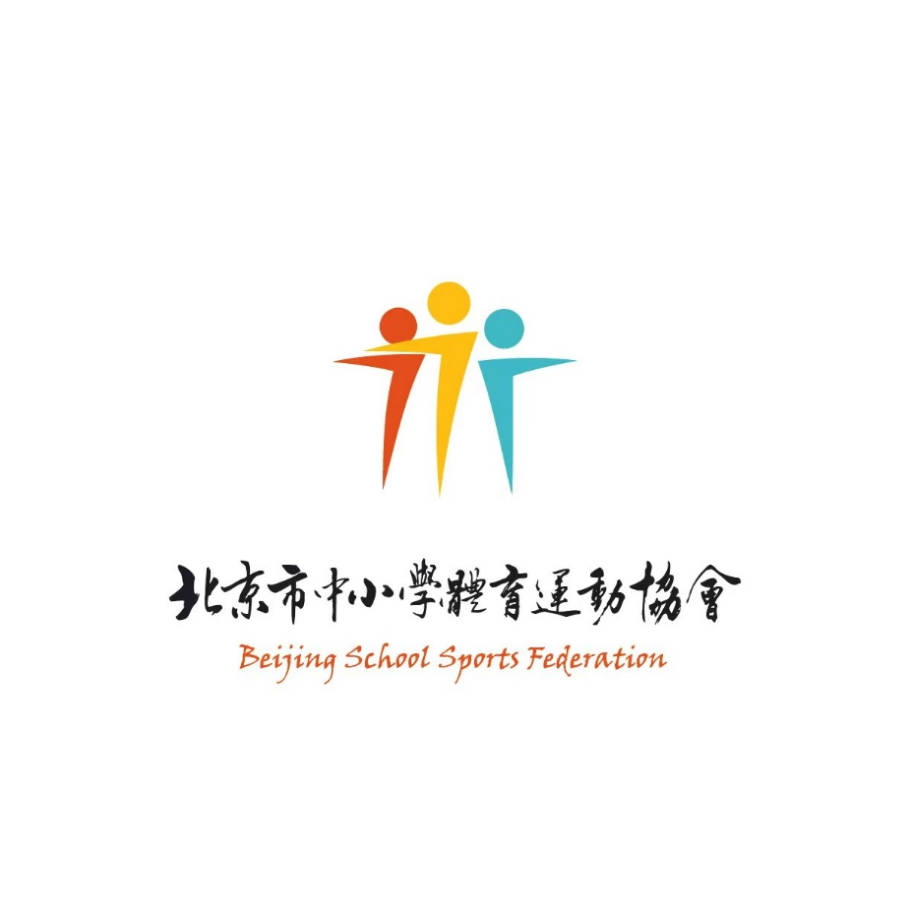

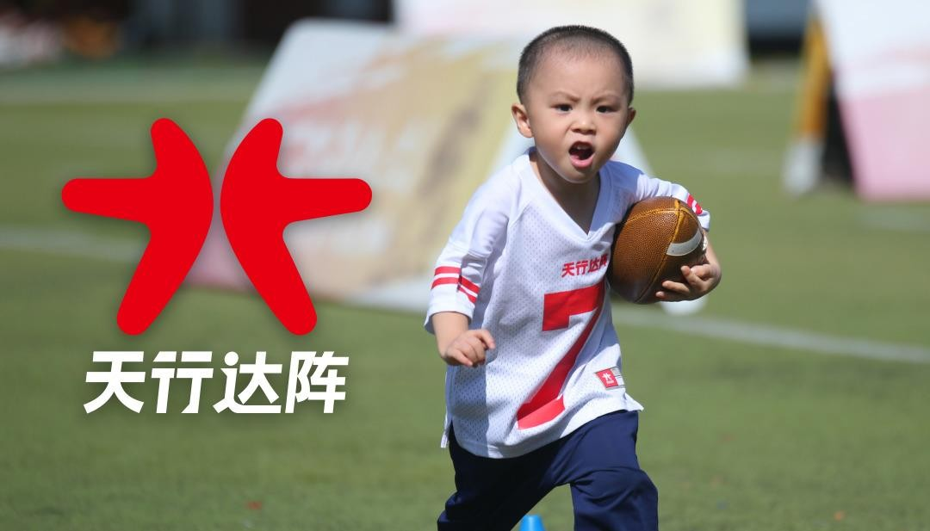

天行达阵致力于青少年橄榄球培训，以“让体育回归教育，激发青少年潜能”为总体指导思想，以体育人，不断培育拥有强健体魄和强大内心的新一代中国青少年。腰旗橄榄球是一项将个人与团队紧密结合的竞技性运动。通过腰旗橄榄球，让孩子们领略团队运动的智慧与团结，感受个人在团队中的成长和磨练，让竞技体育运动的文化和氛围生根发芽，让建设体育强国的目标稳扎稳打、循序渐进地落实和完成！

北 京 市 中 小 学 体 育 运 动 协 会

2022 年北京市中小学生腰旗橄榄球比赛规程

一、主办单位

北京市中小学体育运动协会二、承办单位
北京天行达阵体育科技有限公司三、支持单位
李宁（中国）体育用品有限公司四、竞赛日期
2022 年 9 月 10 日、11日、 17日、18日
五、竞赛地点
华彬国际高尔夫俱乐部（北京市昌平区农辛路）
六、竞赛分组
（一） 校园分组：

- 小学初级组（一年级）-报名上限 4 支

- 小学进阶组（二、三年级）-报名上限 12 支

- 小学专业组（四、五、六年级）-报名上限 17 支

- 初中专业组-报名上限 4 支

（二） 公开分组：

1. U10 组（2022 年 9 月 1 日未满 10 岁）-报名上限 4 支

2. U13 组（2022 年 9 月 1 日未满 13 岁）-报名上限 4 支

3. U18 组（2022 年 9 月 1 日未满 18 岁）-报名上限 4 支七、参赛办法
（一） 以北京市学校、幼儿园或校外教育单位（少年宫、活动中心、俱乐部或教培机构）组队参赛；运动员只能代表学籍所在学校或一个校外教 育单位参赛。
（二） 参赛组别必须与当前在校在读学段一致，不得升组或降组参赛。

（三） 各参赛队须报领队一人，教练一至两人；每只球队人数上限为

15 人，下限为 5 人。

（四） 参赛运动员必须品学兼优、身体健康适合参加该项竞赛活动，并已通过本次赛事组委会投保人身意外伤害保险。
（五） 参赛单位要认真履行运动员的安全管理职责，做好健康审核和安全教育；参赛运动员须经医务部门检查，证明身体健康，并适合参加本项 比赛， 确保运动员身体健康、安全参赛；赛前签署《健康自检及赛事免责声明》（附件 2）。
（六） 所有参赛队必须提交《2022 年北京市中小学生腰旗橄榄球赛责任声明书》（附 3）和《2022 年北京市中小学生腰旗橄榄球赛运动员疫情防控承诺书》（附件 4），并遵守执行其它安全责任方面的规定，否则不予参赛。
八、竞赛办法

（一） 采用北京市中小学体育运动协会颁布的 2022 版《5 人制腰旗橄榄球规则》（附件 1）。

（二） 每支代表队须准备主客场比赛服，根据赛程使用正确的比赛服参赛。
（三） 本届赛事每个组别设球队报名数上限，各年龄段报满即止；报名球队数低于 2 支（不含 2 支）的年龄分组自动取消。
九、奖项设置

（一）本次比赛，每个组别的冠军球队为团体一等奖，亚军球队为团体二等奖，另两支半决赛球队（组别内不足四支球队报名时为未进入决赛的球队）为团体三等奖。其他球队分获最佳风尚奖、最佳体育精神奖、公平竞技奖。
（二）本次比赛每个组别设置最有价值球员一名，最具体育精神运动员一名，最佳进攻表现球员（视实际情况产生），最佳防守表现球员（视实际情况产生）。
（三）本次比赛：获得团体三等奖以上的教练员将获得优秀教练员证书。
十、报名办法
（一） 报名时间：2022 年 8月 18-24日

（二） 报名方式：

- 仅限持有北京市中小学生体育协会颁发的橄榄球教练员等级证书的教练员进行球队注册；
- 教练员须在规定时间内，使用官方报名表模版填写球队全员信息；

- 将完整表格发送至：zhengshiyu@skywayfootball.com；如已发送表格需要更改，须在缴费前将报名表重新发送至邮箱，完成参赛费缴费后不 允许再次更改报名表，以缴费前最后一版报名表为最终版本；

- 完成报名的教练员，可通过扫描二维码（详见联系人）添加赛事组委 会专员确认报名是否成功并在 24 小时内完成缴费；专员在线时间为每日 9：00-18：00。
（三） 参赛费用：

校园分组：每支参赛球队报名费￥2,000 元，参赛保险每人￥30 元。公开分组：每支参赛球队报名费￥5,000 元，参赛保险每人￥30 元。缴费帐号：
户名：北京天行达阵体育科技有限公司银行账号：1109 3223 1610 901
开户行：招商银行北京大运村支行

（四） 领队会于 2022 年 8 月 26 日举行，地点另行通知。进行领队会时，领队须提交《2022 年北京市中小学生腰旗橄榄球赛责任声明书》、
《2022 年北京市中小学生腰旗橄榄球赛运动员疫情防控承诺书》及《健康自检及赛事免责声明》。
十一、运动员资格及申诉

（一）赛季首场比赛前将进行检录，球员须准备身份证、户口本等有效证件进行验证；比赛中，凡冒名顶替、弄虚作假者，取消该运动员所在球队本次比赛的所有成绩。
（二）比赛中如对评判结果有疑义，参赛单位领队或教练须在该项比赛结束 15 分钟内以书面形式向仲裁委员会提出申诉。
十二、赛事时间流程

具体赛程请详见赛程表（附件 5）

报名时间：2022 年 10 月 18-24 日领队会时间：8 月 26 日
比赛时间： 2022 年 9 月 10 日、11日、 17日、18日
十三、赛事时间流程
赛事负责人：高老师 15510093386

报名负责人：郑老师 18810319718

赛事专员二维码

十四、附件

- 规则

附件链接：

https://pan.baidu.com/s/1DZ0Ep77rOO5NnzPmsQW02A

提取码：uj4i

- 个人健康自检及赛事免责声明：

个人健康自检及赛事免责声明

本人及监护人确认：

经医务部门检查，本人身体健康，先天性心脏病、风湿性心脏病、高血压、脑血管疾病、心肌炎、其他心脏病、冠状动脉病、严重心律不齐、血糖过高或过低的糖尿病以及其它不适合本项比赛和活动的疾病。
在赛事进行过程中出现的意外受伤情况，本人将向赛事组委会为球员投保的保险公司进行医务费用报销。

参赛队员： 身份证号： 监护人： 日期：

03
2022 年北京市中小学生腰旗橄榄球赛责任声明书

运动队名称：

领队姓名： 教练姓名：

请各参赛队阅读，并传达给每名参赛运动员，了解并同意遵守下列事项：

- .运动员完全了解自己的身体状况，确认自己的健康状况良好；没有任何身体不适或疾病（包括先天性心脏病、风湿性心脏病、高血压、脑血管疾病、心肌炎、其他心脏病、冠状动脉病、严重心律不齐、血糖过高或过低的糖尿病以及其它不适合本项比赛和活动的疾病），可以正常参加此项橄榄球比赛和活动。
- .各运动员充分了解本次活动期间的训练或比赛有潜在的危险，以及可能由此而导致的受伤或事故，每名运动员会竭尽所能，以对自己的安全负责任的态度参赛。
- .本人愿意遵守本次比赛活动的所有规则规定：如果本人在参赛过程中发现或注意到任何风险和潜在风险，本人将立刻终止参赛并告知赛会组织工作人员。

- .主办和承办方对在比赛时所发生的任何意外事故及灾难，不承担任何责任；
- .保证全员没有摄取任何违禁药品（兴奋剂）或毒品；

- .保证全员没有参与或涉嫌任何非法活动；

- .运动员须自行保管个人财物与贵重物品，在赛场内所发生的任何遗失、偷窃或损坏事件，主办和承办方不承担任何责任。
- .运动员清楚了解承办单位在赛事中提供的有关医疗救援的一切措施，是最基本的急救方法；在进行急救时所发生的一切意外事故，责任均由参赛运动员承担。
- .对于一切活动包括练习、比赛及各活动，可能被拍摄或录影或电视现场直播等，本人同意由主办和承办方以全部或部分形式、或以任何语言、无论有否包括其他物资，在无任何限制下，使用全队参与者的姓名、声音、动作、图形及传记资料用于电视、电台、录像、媒体图样或任何媒介设备传播，此资料无使用时效，本人将不做任何追讨及赔偿。
- .本声明书最终解释权归本次赛事组委会。

参赛队领队签名： 参赛队教练签名：

日期： 日期：

注：本声明每队 1 份，签字后即认定为了解并同意以上所有条款。

- 2022 年北京市中小学生腰旗橄榄球赛运动员疫情防控承诺书

运动员疫情防控承诺书
本人： 身份证：
  - 本人在从本日起之前14天之内，未曾去过境外和疫情重点地区（中高风险地区）。
  - 本人在从本日起之前14天之内，没有与来自境外或疫情重点地区（中高风险地区）人员有密切接触。
  - 近14天内，本人周围没有聚集性疫情发生。

  - 本人没有与新冠肺炎确诊病例、无症状感染者密切接触。

  - 本人所提供的每日自我健康检测结果真实可靠，在从本日之前14天内，未出现发热（体温≥37.3 摄氏度）、乏力、干咳、鼻塞、流涕或腹泻等不适。

本人对以上提供的健康信息的真实性负责，如信息不实，引起传播或扩散，由本人承担相应法律责任。

承诺人：
承诺日期：2022 年 月 日

- 报名表

链接：https://pan.baidu.com/s/1AxzzkI8LCgfqxUYDlmgKJg

提取码：i1lg

